26 INFO o SmS b    392 8233 155  06 Gen e- Tu.  partecipi allo STAGE   che informa e presenta  la Specializzazione ?    Sì, poi frequenterò  il CORSO 13.12  specialisTico | per diventare eXpert, occupato, di Alto profilo > subito alla  paraUniversita.it Ampia formazione per Lavoro certo  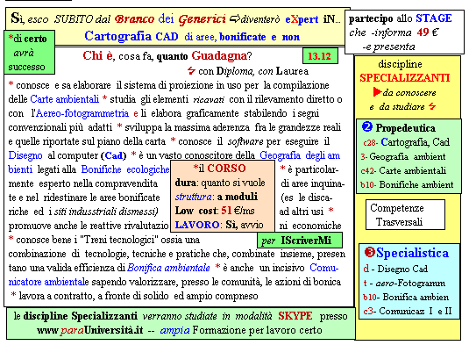 | Specializzazione suggetita post Diploma  non universitaria, ,Low cost breve  Non universitaria, Low cost, brev
28  INFO o SmS   | per diventare eXpert, occupato di Alto profilo > subito alla  .paraUniversita.it  Ampia formazione per Lavoro certo
392 8233 155  08 Gen e- Tu,  partecipi allo STAGE   che informa e presenta  la Specializzazione ?  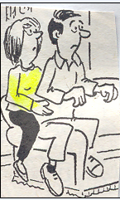  Sì, poi frequenterò  Il CORSO 01.23  specializTico | 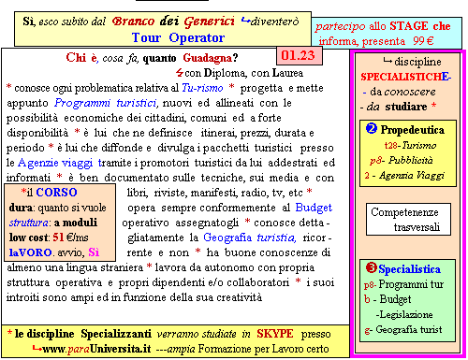  Il corso ed i suoi contenuti personalizzeranno il mio curriculum   paraUniversità , pierLuigi Nervi   per diventare eXpert di Alto profilo, no precario | Specializzazione: suggerita post Diploma  Non universitaria, Low cost, breve

